台湾群基集团
群基精密工业（苏州）有限公司

CR6C CNC放电加工机技术协议

CNC341S/CNC430/CNC640/CNC850/CNC1270/CNC1570/CNC1880CNC2390/CNC3090
CNC1680D/CNC1880D/CNC2390/CNC3090D

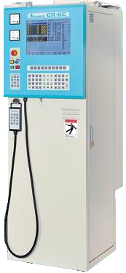
江苏省苏州市吴中区胥口镇时进路499号
TEL:0512-66311366
目 录

01、规格
02、电器特性
03、机械特性
04、环境要求
05、对动力源要求
06、油品要求
07、标准配备
08、主要元器件
09、选配
10、搬运设备要求
11、关于CR5F 之说明
12、品质保证及售后服务
13、安装及培训
14、备注

一、群基三轴数控（CNC）放电机规格

01、控制器规格（CR6C）
名 称 | 单 位 | 内容
控制器 | 套 | 群基CR6C控制器
最大加工电流 | A | 50A | 75A | 100A | 150A | 250A
输入电压 | 3ΦV | 220、346、380、415
电源容量 | KVA | 7 | 10 | 15 | 20 | 30
加工电压 | V | 100
高压选择 | V | 140 or 250
最小放电时间 | μS | 1
最小休止时间 | μS | 1
最大加工速度 | mm³/min | 480 | 720 | 1050 | 1500 | 2500
最细表面光洁度 | μm Ra. | 0.2
最小电极消耗比 | % | 0.3
重量 | kg | 210 | 248 | 360 | 490 | 700

02.1 机械规格（CNC341S \ CNC430 \ CNC640 \ CNC850）
名 称 | 单位 | CNC 341S | CNC 430 | CNC 640 | CNC 850
X轴行程 | mm | 400 | 400 | 600 | 800
Y轴行程 | mm | 300 | 300 | 400 | 500
Z轴行程 | mm | 200 | 320 | 350 | 400
机头行程 | mm | 240 | - | - | -
工作台 | mm | 650*400 | 650*320 | 900*500 | 100*600
油槽内径 | mm | 1066*560*424 | 990*600*455 | 1260*816*542 | 1600*983*588
油箱容量 | L | 400 | 450 | 850 | 1150
电极重量 | kg | 75 | 75 | 100 | 100
工件重量 | kg | 1000 | 1000 | 1500 | 2000
机器尺寸 | mm | 1210*1300*2150 | 1150*1700*2280 | 1520*2325*2465 | 1850*2800*2750
机器总重 | kg | 1950 | 2300 | 4150 | 5400

02.2 机械规格（CNC1270 \ CNC1570 \ CNC1880 \ CNC2390 \ CNC3090）
名 称 | 单位 | CNC 1270 | CNC 1570 | CNC 1880 | CNC 2390 | CNC 3090
X轴行程 | mm | 1200 | 1500 | 1800 | 2300 | 3000
Y轴行程 | mm | 700 | 700 | 800 | 900 | 900
Z轴行程 | mm | 500 | 500 | 600 | 600 | 600
工作台 | mm | 1600*900 | 1600*900 | 2000*1000 | 2500*1200 | 3200*1200
油槽内径 | mm | 2150*1150*700 | 2150*1150*700 | 3000*1500*650 | 3500*1800*650 | 4500*1800*650
油箱容量 | L | 2300 | 2300 | 3585 | 5000 | 5520
电极重量 | kg | 100\200 | 100\200 | 100\450 | 100\450 | 100\450
工件重量 | kg | 4000 | 4000 | 6500 | 8000 | 15000
机器尺寸 | mm | 2500*2500*2040 | 2500*2500*2040 | 4690*3880*3450 | 5400*4300*3450 | 5700*4450*3600
机器总重 | kg | 6190 | 6190 | 130000 | 5400 | 23000

02.3 机械规格-双头放电机（CNC1680D \ CNC1880D \ CNC2390D \ CNC3090D）
名 称 | 单位 | CNC 1680D | CNC 1570 | CNC 1880 | CNC 3090
X轴行程 | mm | 1100\1100 | 1500 | 1800 | 3000
Y轴行程 | mm | 800\800 | 700 | 800 | 900
Z轴行程 | mm | 500\500 | 500 | 600 | 600
工作台 | mm | 1700*1000 | 1600*900 | 2000*1000 | 3200*1200
油槽内径 | mm | 2550*1500*560 | 2150*1150*700 | 3000*1500*650 | 4500*1800*650
油箱容量 | L | 3585 | 2300 | 3585 | 5520
电极重量 | kg | 100\400 | 100\200 | 100\450 | 100\450
工件重量 | kg | 6000 | 4000 | 6500 | 15000
机器总重 | kg | 12000 | 6190 | 130000 | 23000

03、群基三轴数控放电机展示（CNC341S \ CNC640 \ CNC1270 \ CNC3090D）
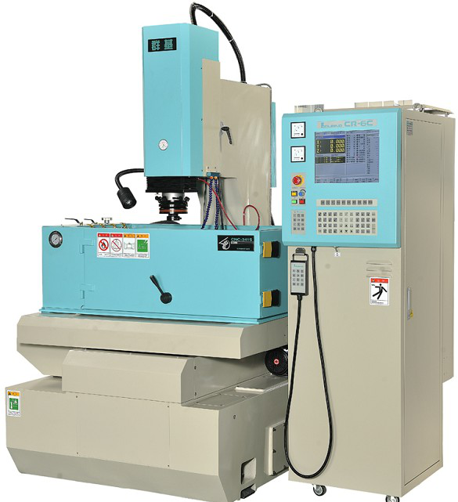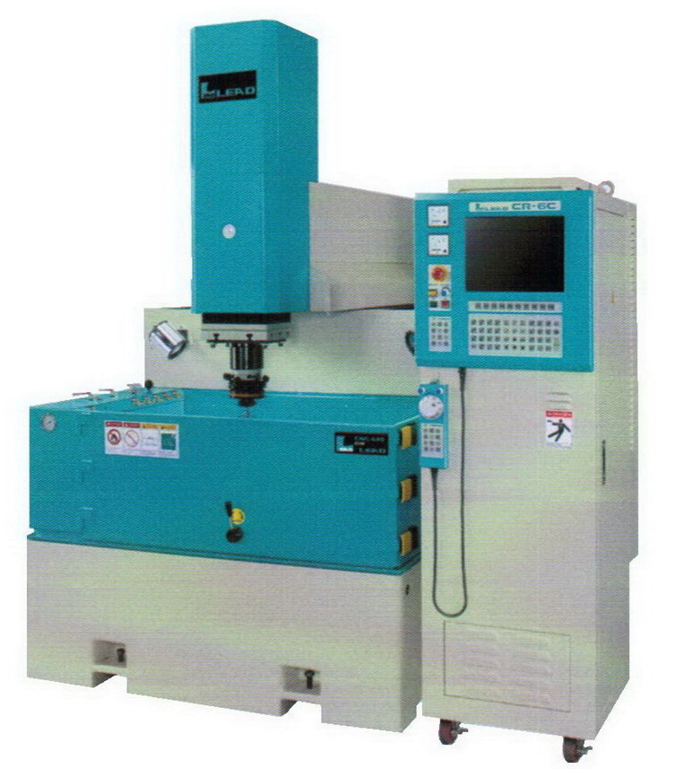
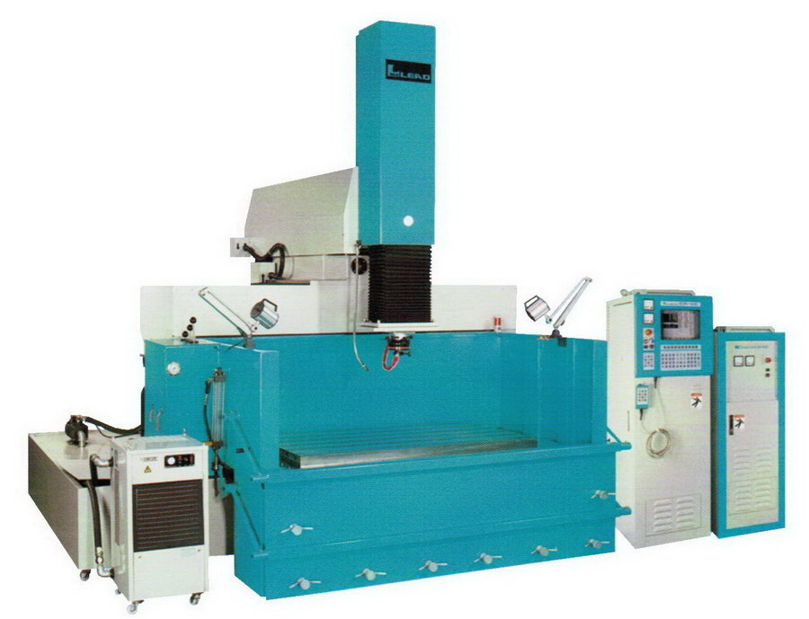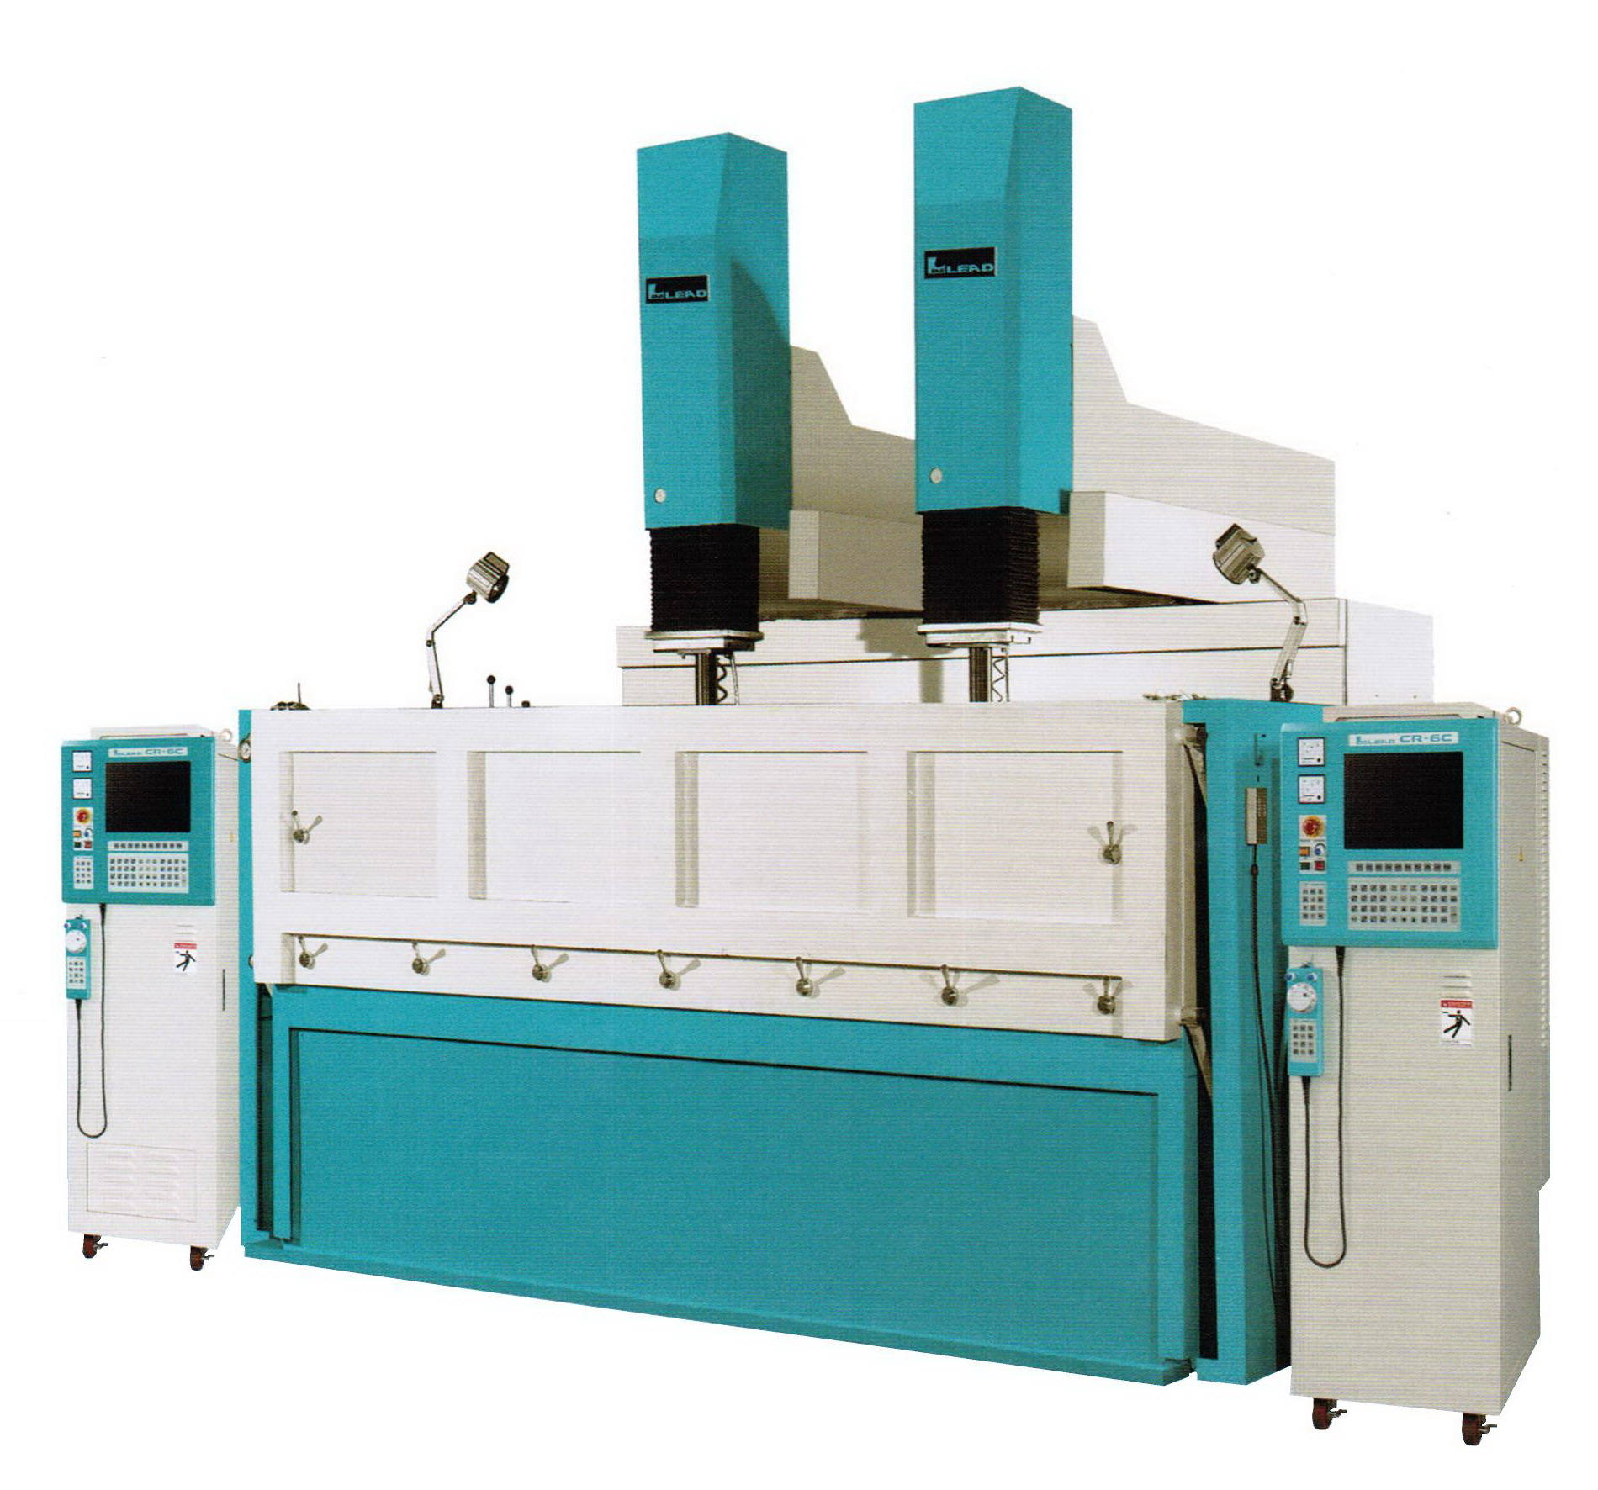

二、电器特性：
01、15寸液晶电脑显示屏
02、防油防污键盘
03、工业级低功耗主机板
04、群基控制器：
群基公司自行研发，30年的使用经验与改进，最稳定先进的数控系统。采用工业级低
功耗主机板,VLSI超大型集成电路设计,功能强大,性能稳定,经久耐用；
05、软体操作功能：
全中文操作系统，简单明瞭，学习快速上手容易,同时还有操作提示功能,设计最贴心，
并支持英文和西班牙文。6组工作坐标，自动寻边功能,多种加工参数,断电坐标记；
功能最齐全,适合各式简单/复杂/多模多穴/深孔…各式各样模具加工；
06、电极、模具加工能力范围广泛
深孔、镜面、连接器、超硬合金、粉末冶金、石墨电极…,各式各样电极,模具加工能力；
07、石墨放电加工回路
石墨->钢（选配）：群基独家设计石墨放电加工电路，有效控制提供放电加工稳定性和
加工效率；
08、选配超硬合金加工电路
铜->钨钢（选配）：群基独家设计LC放电加工电路，有效控制电极损耗和加工效率，
电极消耗最佳可控制在20% 以下；
三、机械特性
01、简洁外观设计
02、LED工作灯
03、高刚性铸件体
采用FC-35铸件制造，并经过时效处理，工作台表面硬度达到HRC45度以上；
04、高刚性传动结构设计
三轴精密滚珠丝杆（非一般廉价方牙丝杆）,有效降低整体背隙,确保伺服传动精度，
丝杆和轴承使用寿命更长,提高加工性能与加工精度；
05、采用日本AC伺服马达；
06、采用台湾华勒士油泵；
07、采用三轴1µ光学尺，三轴全闭回路设计，有效提高加工精度；

四、环境要求
01、机械安装场所会影响机械效能和精度，冲床或其他振动大设备应远离，地基应少震动，
以保证机床水平和加工精度；
02、放电加工机建议置放在恒温空调房，避免机台日晒受热或环境温度变化影响机床变形，
避免湿气重或尘埃、金属尘多或爆发性气体的场所，尤其磨床粉尘极易导致放电加工机
的电路板短路故障；
03、为保证加工质量及放电效能，建议加装油冷机；
04、使用环境温度：5-35℃；
05、相对湿度：35-90% R/H （不结露）；
06、大气要求：不能有盐分、过量灰尘；

五、对动力源要求
01、放电加工机对电源要求极高，不稳定电源将导致加工效率及精度差，表面粗细度不一，
甚至电气设备损坏，因此对电源变动大的场所请安装稳压器；
02、电源要求：电源电压±2% ,50/60 Hz；
03、建议使用之电源线（50A机型，7KV）：3.5㎜²*4芯，（L1,L2,L3,PE）

六、油品要求
放电加工油对加工精度和效率影响甚大，请勿使用煤油，避免火灾发生；
01、放电加工油：
使用低粘度（CST 2.0）以下，高闪点（100℃）以上，低或无挥发性不刺激放电加工油；
02、润滑油：
三轴丝杆：使用型号：0#锂基脂或低粘度锂基脂；
润滑周期：每1个月注入一次，每次10㏄；
润滑位置：X,Y轴丝杆螺帽上，Z轴加工头板旁和机头侧边；
机头XY轨道：使用型号：68#导轨油；
润滑周期：每周1次；
润滑位置：手摇式注油器，润滑时请同时移动动X和Y轴，确保全行程润滑；
七、标准配备
纸质过滤芯2个、虑棉1块*** | 简易电极夹具1套
LED工作照明灯1个*** | 150mm*300mm细目磁盘1个***
二氧化碳灭火器1个 | 冲油装置1套
1µ光学尺1套 | 手控盒1组
操作手册1套
标准加工头1个

八、主要元器件供应厂商
序号 | 品名 | 厂牌
01 | CR5C控制器 | 台湾群基
02 | 伺服驱动器 | 台湾群基
03 | 按键 | 日本欧姆龙
04 | 电源按键 | 日本和泉
05 | 电磁接触器 | 台湾东元
06 | 电路板 | 台湾群基
07 | 伺服电机 | 日本三洋
08 | 油泵 | 台湾华勒士
09 | 滚珠丝杆 | 台湾PMI或滚石
10 | 光学尺 | 台湾万濠（西班牙法格）

九、选配
电源稳压器、油冷机、放电加工油、钨钢回路、石墨回路、机械平动头、数控平动头、

十、搬运设备要求
01、使用3吨以上叉车或行车。
02、搬运需注意安全及稳定性，以免吊索断裂等，不相关人员需远离工作区；

十一、关于CNC341F之说明
CNC341F为我们为硬质合金（钨钢）放电加工专案设计的电源控制器，标准搭载RC 回路，可实现高效率低损耗硬质合金放电加工；

十二、品质保证及售后服务
自验收合格之日起，整机保修一年(易耗品除外)。在保修期内如设备不能正常工作， 卖方在接到买方通知后在第二工作日内派工程师到现场处理；如属不正当使用造成的设备故障，收取成本费用；保修期后有偿终身保修；

十三、安装及培训
机床到达需方工厂并就位后，供方在接到需方调试要求通知后2天内，派工程技术人员到买方现场对全套设备进行安装调试和人员培训；
在合同签定后，买方也可以根据需要到卖方指定培训点内进行实地免费培训；

十四、备注
01、本技术协议约定需方订购机型为：CNC341S\50A、CNC430\50A
供需双方约定参照本技术协议对应机型之标准执行；
02、本协议涉及设备图片仅供参考，供需双方均认可以实际为准；

供方：常州群基机电设备有限公司 需方：常州华威模具有限公司

